Tarea 4. Gauss-Jordan.
En los ejercicios del 1 al 7, resolver los siguientes sistemas de ecuaciones lineales, mediante el método de Gauss-Jordan, ingresando los valores en el orden como aparecen escritos.
- $\left\{\begin{matrix}2x+3y=18 \\ x-y=3\end{matrix}\right.$
Solución
GAUSS-JORDAN |  |  |  | bandera | Comprobación
 | 2 | 3 | 18 |  | 18
 | 1 | -1 | 3 |  | 3
Pivote 1 | 2 | 3 | 18 | aceptado 1
 | 1 | -1 | 3
Operaciones 1 | 2 | 3 | 18
 | 0 | -3 | -6
Pivote 2 | 2 | 3 | 18
 | 0 | -3 | -6
Operaciones 2 | 2 | 0 | 11
 | 0 | -3 | -6
 |  |  | X
Final | 1 | 0 | 5.4
 | 0 | 1 | 2.4
La solución del sistema es $x=5.4$ y $y=2.4$

- $\left\{\begin{matrix}2x-y+5z=13 \\ 2x+3y+4z=20 \\ 3x-y+3z=10\end{matrix}\right.$
Solución
GAUSS-JORDAN |  | A |  | B | Bandera | Comprobación
 | 2 | -1 | 5 | 13 |  | 13
 | 2 | 3 | 4 | 20 |  | 20
 | 3 | -1 | 3 | 10 |  | 10
pivote 1 | 2 | -1 | 5 | 13 | aceptado 1
 | 2 | 3 | 4 | 20
 | 3 | -1 | 3 | 10
operaciones 1 | 2 | -1 | 5 | 13
 | 0 | 4 | -1 | 7
 | 0 | 0.5 | -4.5 | -9.5
pivote 2 | 2 | -1 | 5 | 13 | aceptado 2
 | 0 | 4 | -1 | 7
 | 0 | 0.5 | -4.5 | -9.5
operaciones 2 | 2 | 0 | 4.75 | 14.75
 | 0 | 4 | -1 | 7
 | 0 | 0 | -4.375 | -10.375
pivote 3 | 2 | 0 | 4.75 | 14.75 | aceptado 3
 | 0 | 4 | -1 | 7
 | 0 | 0 | -4.375 | -10.375
operaciones 3 | 2 | 0 | 0 | 3.4857
 | 0 | 4 | 0 | 9.3714
 | 0 | 0 | -4.375 | -10.375
 |  |  |  | X
final | 1 | 0 | 0 | 1.7429
 | 0 | 1 | 0 | 2.3429
 | 0 | 0 | 1 | 2.3714
La solución del sistema es $x=1.7429$, $y=2.3429$ y $z=2.3714$

- $\left\{\begin{matrix}y+z=19 \\ 2x+3y-z=18 \\ 2x+3y+4z=6\end{matrix}\right.$
Solución
GAUSS-JORDAN |  | A |  | B | Bandera | Comprobación
 | 0 | 1 | 1 | 19 |  | 19
 | 2 | 3 | -1 | 18 |  | 18
 | 2 | 3 | 4 | 6 |  | 6
pivote 1 | 2 | 3 | -1 | 18 | aceptado 2
 | 0 | 1 | 1 | 19
 | 2 | 3 | 4 | 6
operaciones 1 | 2 | 3 | -1 | 18
 | 0 | 1 | 1 | 19
 | 0 | 0 | 5 | -12
pivote 2 | 2 | 3 | -1 | 18 | aceptado 2
 | 0 | 1 | 1 | 19
 | 0 | 0 | 5 | -12
operaciones 2 | 2 | 0 | -4 | -39
 | 0 | 1 | 1 | 19
 | 0 | 0 | 5 | -12
pivote 3 | 2 | 0 | -4 | -39 | aceptado 3
 | 0 | 1 | 1 | 19
 | 0 | 0 | 5 | -12
operaciones 3 | 2 | 0 | 0 | -49
 | 0 | 1 | 0 | 21
 | 0 | 0 | 5 | -12
 |  |  |  | X
final | 1 | 0 | 0 | -24.3
 | 0 | 1 | 0 | 21.4
 | 0 | 0 | 1 | -2.4
La solución del sistema es $x=-24.3$, $y=21.4$ y $z=-2.4$

- $\left\{\begin{matrix}x+10y+9z=7 \\ 2x-7y-10z=-17 \\ 10x+2y+6z=28\end{matrix}\right.$
Solución
GAUSS-JORDAN |  | A |  | B | Bandera | Comprobación
 | 1 | 10 | 9 | 7 |  | 7
 | 2 | -7 | -10 | -17 |  | -17
 | 10 | 2 | 6 | 28 |  | 28
pivote 1 | 1 | 10 | 9 | 7 | aceptado 1
 | 2 | -7 | -10 | -17
 | 10 | 2 | 6 | 28
operaciones 1 | 1 | 10 | 9 | 7
 | 0 | -27 | -28 | -31
 | 0 | -98 | -84 | -42
pivote 2 | 1 | 10 | 9 | 7 | aceptado 2
 | 0 | -27 | -28 | -31
 | 0 | -98 | -84 | -42
operaciones 2 | 1 | 0 | -1.3704 | -4.4815
 | 0 | -27 | -28 | -31
 | 0 | 0 | 17.6296 | 70.5185
pivote 3 | 1 | 0 | -1.3704 | -4.4815 | aceptado 3
 | 0 | -27 | -28 | -31
 | 0 | 0 | 17.6296 | 70.5185
operaciones 3 | 1 | 0 | 0 | 1
 | 0 | -27 | 0 | 81
 | 0 | 0 | 17.6296 | 70.5185
 |  |  |  | X
final | 1 | 0 | 0 | 1
 | 0 | 1 | 0 | -3
 | 0 | 0 | 1 | 4
La solución del sistema es $x=1$, $y=-3$ y $z=4$

- $\left\{\begin{aligned}\begin{matrix}y+2z-w=1 \\ y-z+w=2 \\ 3y-2z-w=0\end{matrix} \\ 3x-y+z+2w=-2\end{aligned}\right.$
Solución
GAUSS-JORDAN |  | A |  |  | B | Bandera | Comprobación
 | 0 | 1 | 2 | -1 | 1 |  | 1
 | 0 | 1 | -1 | 1 | 2 |  | 2
 | 0 | 3 | -2 | -1 | 0 |  | 0
 | 3 | -1 | 1 | 2 | -2 |  | -2
pivote 1 | 3 | -1 | 1 | 2 | -2 | aceptado 4
 | 0 | 1 | -1 | 1 | 2
 | 0 | 3 | -2 | -1 | 0
 | 0 | 1 | 2 | -1 | 1
operaciones 1 | 3 | -1 | 1 | 2 | -2
 | 0 | 1 | -1 | 1 | 2
 | 0 | 3 | -2 | -1 | 0
 | 0 | 1 | 2 | -1 | 1
pivote 2 | 3 | -1 | 1 | 2 | -2
 | 0 | 1 | -1 | 1 | 2 | aceptado 2
 | 0 | 3 | -2 | -1 | 0
 | 0 | 1 | 2 | -1 | 1
operaciones 2 | 3 | 0 | 0 | 3 | 0
 | 0 | 1 | -1 | 1 | 2
 | 0 | 0 | 1 | -4 | -6
 | 0 | 0 | 3 | -2 | -1
pivote 3 | 3 | 0 | 0 | 3 | 0
 | 0 | 1 | -1 | 1 | 2
 | 0 | 0 | 1 | -4 | -6 | aceptado 3
 | 0 | 0 | 3 | -2 | -1
operaciones 3 | 3 | 0 | 0 | 3 | 0
 | 0 | 1 | 0 | -3 | -4
 | 0 | 0 | 1 | -4 | -6
 | 0 | 0 | 0 | 10 | 17
pivote 4 | 3 | 0 | 0 | 3 | 0
 | 0 | 1 | 0 | -3 | -4
 | 0 | 0 | 1 | -4 | -6
 | 0 | 0 | 0 | 10 | 17
operaciones 4 | 3 | 0 | 0 | 0 | -5.1
 | 0 | 1 | 0 | 0 | 1.1
 | 0 | 0 | 1 | 0 | 0.8
 | 0 | 0 | 0 | 10 | 17
 |  |  |  |  | X
final | 1 | 0 | 0 | 0 | -1.7
 | 0 | 1 | 0 | 0 | 1.1
 | 0 | 0 | 1 | 0 | 0.8
 | 0 | 0 | 0 | 1 | 1.7
La solución del sistema es $x=-1.7$, $y=1.1$, $z=0.8$ y $w=1.7$

- $\left\{\begin{aligned}\begin{matrix}3x+2y+z-w=1 \\ -x+4y-z+8w=7 \\ 2x+y-5z+3w=-14\end{matrix} \\ x+y-z+2w=-4\end{aligned}\right.$
Solución
GAUSS-JORDAN |  | A |  |  | B | Bandera | Comprobación
 | 3 | 2 | 1 | -1 | 1 |  | 1
 | -1 | 4 | -1 | 8 | 7 |  | 7
 | 2 | 1 | -5 | 3 | -14 |  | -14
 | 1 | 1 | -1 | 2 | -4 |  | -4
pivote 1 | 3 | 2 | 1 | -1 | 1 | aceptado 1
 | -1 | 4 | -1 | 8 | 7
 | 2 | 1 | -5 | 3 | -14
 | 1 | 1 | -1 | 2 | -4
operaciones 1 | 3 | 2 | 1 | -1 | 1
 | 0 | 4.6667 | -0.6667 | 7.6667 | 7.3333
 | 0 | -0.3333 | -5.6667 | 3.6667 | -14.6667
 | 0 | 0.3333 | -1.3333 | 2.3333 | -4.3333
pivote 2 | 3 | 2 | 1 | -1 | 1
 | 0 | 4.6667 | -0.6667 | 7.6667 | 7.3333 | aceptado 2
 | 0 | -0.3333 | -5.6667 | 3.6667 | -14.6667
 | 0 | 0.3333 | -1.3333 | 2.3333 | -4.3333
operaciones 2 | 3 | 0 | 1.2857 | -4.2857 | -2.1429
 | 0 | 4.6667 | -0.6667 | 7.6667 | 7.3333
 | 0 | 0 | -5.7143 | 4.2143 | -14.1429
 | 0 | 0 | -1.2857 | 1.7857 | -4.8571
pivote 3 | 3 | 0 | 1.2857 | -4.2857 | -2.1429
 | 0 | 4.6667 | -0.6667 | 7.6667 | 7.3333
 | 0 | 0 | -5.7143 | 4.2143 | -14.1429 | aceptado 3
 | 0 | 0 | -1.2857 | 1.7857 | -4.8571
operaciones 3 | 3 | 0 | 0 | -3.3375 | -5.3250
 | 0 | 4.6667 | 0 | 7.1750 | 8.9833
 | 0 | 0 | -5.7143 | 4.2143 | -14.1429
 | 0 | 0 | 0 | 0.8375 | -1.6750
pivote 4 | 3 | 0 | 0 | -3.3375 | -5.3250
 | 0 | 4.6667 | 0 | 7.1750 | 8.9833
 | 0 | 0.00000 | -5.7143 | 4.2143 | -14.1429
 | 0 | 0 | 0 | 0.8375 | -1.6750
operaciones 4 | 3 | 0 | 0 | 0 | -12
 | 0 | 4.6667 | 0 | 0 | 23.3333
 | 0 | 0 | -5.7143 | 0 | -5.7143
 | 0 | 0 | 0 | 0.8375 | -1.6750
 |  |  |  |  | X
final | 1 | 0 | 0 | 0 | -4
 | 0 | 1 | 0 | 0 | 5
 | 0 | 0 | 1 | 0 | 1
 | 0 | 0 | 0 | 1 | -2
La solución del sistema es $x=-4$, $y=5$, $z=1$ y $w=-2$

- $\left\{\begin{aligned}\begin{matrix}z+w=2 \\ x+w=2 \\ x+4y-w=4\end{matrix} \\ x+z=2\end{aligned}\right.$
Solución
GAUSS-JORDAN |  | A |  |  | B | Bandera | Comprobación
 | 0 | 0 | 1 | 1 | 2 |  | 2
 | 1 | 0 | 0 | 1 | 2 |  | 2
 | 1 | 4 | 0 | -1 | 4 |  | 4
 | 1 | 0 | 1 | 0 | 2 |  | 2
pivote 1 | 1 | 0 | 0 | 1 | 2 | aceptado 2
 | 0 | 0 | 1 | 1 | 2
 | 1 | 4 | 0 | -1 | 4
 | 1 | 0 | 1 | 0 | 2
operaciones 1 | 1 | 0 | 0 | 1 | 2
 | 0 | 0 | 1 | 1 | 2
 | 0 | 4 | 0 | -2 | 2
 | 0 | 0 | 1 | -1 | 0
pivote 2 | 1 | 0 | 0 | 1 | 2
 | 0 | 4 | 0 | -2 | 2 | aceptado 3
 | 0 | 0 | 1 | 1 | 2
 | 0 | 0 | 1 | -1 | 0
operaciones 2 | 1 | 0 | 0 | 1 | 2
 | 0 | 4 | 0 | -2 | 2
 | 0 | 0 | 1 | 1 | 2
 | 0 | 0 | 1 | -1 | 0
pivote 3 | 1 | 0 | 0 | 1 | 2
 | 0 | 4 | 0 | -2 | 2
 | 0 | 0 | 1 | 1 | 2 | aceptado 3
 | 0 | 0 | 1 | -1 | 0
operaciones 3 | 1 | 0 | 0 | 1 | 2
 | 0 | 4 | 0 | -2 | 2
 | 0 | 0 | 1 | 1 | 2
 | 0 | 0 | 0 | -2 | -2
pivote 4 | 1 | 0 | 0 | 1 | 2
 | 0 | 4 | 0 | -2 | 2
 | 0 | 0 | 1 | 1 | 2
 | 0 | 0 | 0 | -2 | -2
operaciones 4 | 1 | 0 | 0 | 0 | 1
 | 0 | 4 | 0 | 0 | 4
 | 0 | 0 | 1 | 0 | 1
 | 0 | 0 | 0 | -2 | -2
final | 1 | 0 | 0 | 0 | 1
 | 0 | 1 | 0 | 0 | 1
 | 0 | 0 | 1 | 0 | 1
 | 0 | 0 | 0 | 1 | 1
La solución del sistema es $x=y=z=w=1$

- En el diagrama de la figura, suponer los cables inextensibles y sin peso; considérese que no hay fricción entre la polea y el cable. Calcular la aceleración del sistema y las tensiones de los cables. Plantear el sistema de ecuaciones y resolverlo por el método de Gauss-Jordan, aproximando a cuatro cifras decimales.
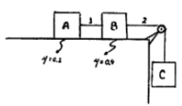
Coeficientes de fricción entre el plano y los cuerpos:  $$μ_{A}=0.2$$  $$μ_{B}=0.4$$ | Peso de los cuerpos:  $$W_{A}=10kg$$  $$W_{B}=20kg$$  $$W_{C}=50kg$$
Sugerencia: aplicar la segunda ley de Newton $ΣF=ma$
Recuerdese que la fuerza de fricción es $F_{f}=μN$ y en este caso $N=w$
Solución
Para el despeje de este ejercicio se tiene lo siguiente:
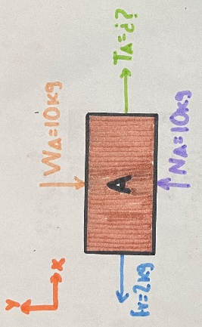  $$F_{r}=(0.2)(10)=2[kg]$$  $$m_{A}=1.0194[kg]$$ | 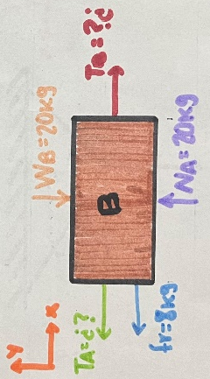  $$F_{r}=(0.4)(20)=8[kg]$$  $$m_{B}=1.0.87[kg]$$ | 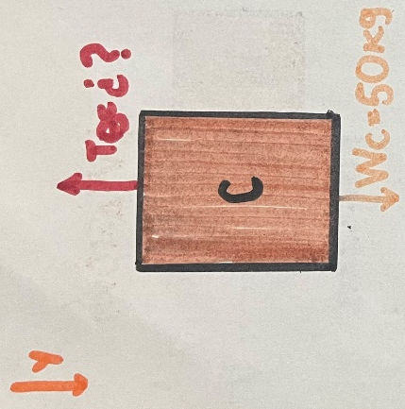  $$m_{C}=5.0968[kg]$$
Conociendo que la aceleración es constante y los cuerpos están juntos en el mismo cable $a_{x}=a_{y}$
$$\sum{F_{x}=ma_{x}}$$  $$-2+T_{A}=1.0194a_{x}$$  $$T_{A}-1.0194a_{x}=2$$ | $$\sum{F_{x}=ma_{x}}$$  $$-T_{A}-8+T_{B}=2.0387a_{x}$$  $$-T_{A}+T_{B}-2.0387a_{x}=8$$ | $$\sum{F_{x}=ma_{x}}$$  $$50-T_{B}=5.0968a_{x}$$  $$-T_{B}-5.0968a_{x}=-50$$
Sustituyendo las ecuaciones obtenidas tenemos el siguiente sistema:
GAUSS-JORDAN |  | A |  | B | Bandera | Comprobación
 | -1.0194 | 1 | 0 | 2 |  | 2
 | -2.0387 | -1 | 1 | 8 |  | 8
 | -5.0968 | 0 | -1 | -50 |  | -50
pivote 1 | -1.0194 | 1 | 0 | 2 | aceptado 1
 | -2.0387 | -1 | 1 | 8
 | -5.0968 | 0 | -1 | -50
operaciones 1 | -1.0194 | 1 | 0 | 2
 | 0 | -2.9999 | 1 | 4.0002
 | 0 | -4.9998 | -1 | -59.9996
pivote 2 | -1.0194 | 1 | 0 | 2 | aceptado 2
 | 0 | -2.9999 | 1 | 4.0002
 | 0 | -4.9998 | -1 | -59.9996
operaciones 2 | -1.0194 | 0 | 0.3333 | 3.3334
 | 0 | -2.9999 | 1 | 4.0002
 | 0 | 0 | -2.6667 | -66.6666
pivote 3 | -1.0194 | 0 | 0.3333 | 3.3334 | aceptado 3
 | 0 | -2.9999 | 1 | 4.0002
 | 0 | 0 | -2.6667 | -66.6666
operaciones 3 | -1.0194 | 0 | 0 | -5.0002
 | 0 | -2.9999 | 0 | -20.9999
 | 0 | 0 | -2.6667 | -66.6666
 |  |  |  | X
final | 1 | 0 | 0 | 4.905
 | 0 | 1 | 0 | 7
 | 0 | 0 | 1 | 25
La solución del sistema es $a=4.905\left[\frac{m}{s^{2}}\right]$, $T_{A}=7 [kg]$ y $T_{B}=25[kg]$

- Del circuito de la figura, el sistema de ecuaciones que permite calcular las corrientes $i_{1}, i_{2}, i_{3}$; se obtienen a partir de las leyes de Kirchoff, que dicen:
$$\sum_{k=1}^{n}{ε_{k}}=\sum_{k=1}^{n}{R_{k}∙i_{k}} (en una malla)$$
$$\sum_{j=1}^{n}{i_{j}}=0 (en un nodo)$$
Resolver el sistema que se plantea a continuación por el método de Gauss-Jordan.
$$ε_{1}=4V, ε_{2}=8V, ε_{3}=2V, R_{1}=2Ω, R_{2}=3Ω, R_{3}=1Ω$$
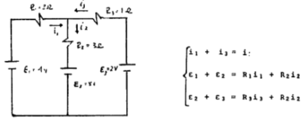
Solución
Para resolver este ejercicio se realiza de la siguiente manera:
Primero debemos sustituir los valores dentro de las ecuaciones:
$$\left\{\begin{aligned}i_{1}+i_{3}=i_{2} \\ 4+8=2i_{1}+3i_{2} \\ 8+2={1i}_{3}+3i_{2}\end{aligned}\right.$$
Después despejamos para sustituir en el método:
$$\left\{\begin{aligned}i_{1}+i_{3}-i_{2}=0 \\ 2i_{1}+3i_{2}=12 \\ 3i_{2}+{1i}_{3}=10\end{aligned}\right.$$
Sustituyendo las ecuaciones obtenidas tenemos el siguiente sistema:
GAUSS-JORDAN |  | A |  | B | Bandera | Comprobación
 | 1 | -1 | 1 | 0 |  | 0
 | 2 | 3 | 0 | 12 |  | 12
 | 0 | 3 | 1 | 10 |  | 10
pivote 1 | 1 | -1 | 1 | 0 | aceptado 1
 | 2 | 3 | 0 | 12
 | 0 | 3 | 1 | 10
operaciones 1 | 1 | -1 | 1 | 0
 | 0 | 5 | -2 | 12
 | 0 | 3 | 1 | 10
pivote 2 | 1 | -1 | 1 | 0 | aceptado 2
 | 0 | 5 | -2 | 12
 | 0 | 3 | 1 | 10
operaciones 2 | 1 | 0 | 1 | 2
 | 0 | 5 | -2 | 12
 | 0 | 0 | 2.2 | 2.8
pivote 3 | 1 | 0 | 0.6 | 2.4 | aceptado 3
 | 0 | 5 | -2 | 12
 | 0 | 0 | 2.2 | 2.8
operaciones 3 | 1 | 0 | 0 | 1.6364
 | 0 | 5 | 0 | 14.5455
 | 0 | 0 | 2.2 | 2.8
 |  |  |  | X
final | 1 | 0 | 0 | 1.6364
 | 0 | 1 | 0 | 2.9091
 | 0 | 0 | 1 | 1.2727
La solución del sistema es $i_{1}=1.6364[A]$, $i_{2}=2.9091[A]$ y $i_{3}=1.2727[A]$

- Los lados de un triángulo son A, B, y C. Si se sabe que la suma de las longitudes de los tres es 60 metros; el lado B es dos veces mayor que el lado C; y el lado A es cuatro veces la suma de los otros lados, calcular la longitud de cada uno de los lados, planteando un sistema de ecuaciones y resolviéndolo con el método de Gauss-Jordan.
Solución
Para el despeje de este ejercicio se desarrolló en tres ecuaciones ya que un triángulo consta de tres lados.
Para A: $A+B+C=60$
Para B: $B=2C→B-2C=0$
Para C: $A=4\left(B+C\right)→A=4B+4C∴A-4B-4C=$
Sustituyendo las ecuaciones obtenidas tenemos el siguiente sistema:
GAUSS-JORDAN |  | A |  | B | Bandera | Comprobación
 | 1 | 1 | 1 | 60 |  | 60
 | 0 | 1 | -2 | 0 |  | 0
 | 1 | -4 | -4 | 0 |  | 0
pivote 1 | 1 | 1 | 1 | 60 | aceptado 1
 | 0 | 1 | -2 | 0
 | 1 | -4 | -4 | 0
operaciones 1 | 1 | 1 | 1 | 60
 | 0 | 1 | -2 | 0
 | 0 | -5 | -5 | -60
pivote 2 | 1 | 1 | 1 | 60 | aceptado 2
 | 0 | 1 | -2 | 0
 | 0 | -5 | -5 | -60
operaciones 2 | 1 | 0 | 3 | 60.0000
 | 0 | 1 | -2 | 0
 | 0 | 0 | -15 | -60
pivote 3 | 1 | 0 | 3 | 60 | aceptado 3
 | 0 | 1 | -2 | 0
 | 0 | 0 | -15 | -60
operaciones 3 | 1 | 0 | 0 | 48
 | 0 | 1 | 0 | 8
 | 0 | 0 | -15 | -60
 |  |  |  | X
final | 1 | 0 | 0 | 48
 | 0 | 1 | 0 | 8
 | 0 | 0 | 1 | 4
La solución del sistema es $x=48[m]$, $y=8[m]$ y $z=4[m]$

- A partir del diagrama mostrado, plantear el sistema de ecuaciones que permita calcular el valor de las tensiones en los cables, y resolverlo por el método de Gauss-Jordan. Considérense los cables inextensibles y sin peso. Recuérdese que $ΣF=0$
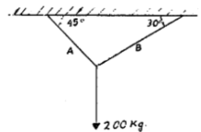
Solución
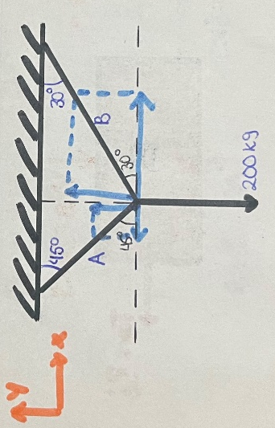
Una vez teniendo el diagrama de cuerpo libre lo podemos descomponer en ecuaciones más simples.
$$\sum{f_{x}=0}$$  $$-T_{A}\cos\left(45°\right)+T_{B}cos⁡(30°)=0$$ | $$\sum{f_{y}=0}$$  $$-200\left(9.81\right)+T_{A}sen(45°)+T_{B}sen(30°)=0$$  $$T_{A}sen(45°)+T_{B}sen(30°)=1962$$
Por lo que los valores de seno y coseno quedan así:
$$\cos\left(45°\right)=0.7071$$  $$cos⁡(30°)=0.8660$$ | $$\operatorname{sen}\left(45°\right)=0.7071$$  $$sen⁡(30°)=0.5000$$
Sustituyendo las ecuaciones obtenidas tenemos el siguiente sistema:
GAUSS-JORDAN |  |  |  | bandera | Comprobación
 | -0.7071 | 0.8660 | 0 |  | 0
 | 0.7071 | 0.5 | 1962 |  | 1962
Pivote 1 | -0.7071 | 0.866 | 0 | aceptado 1
 | 0.7071 | 0.5 | 1962
Operaciones 1 | -0.7071 | 0.866 | 0
 | 0 | 1.366 | 1962
Pivote 2 | -0.7071 | 0.866 | 0
 | 0 | 1.366 | 1962
Operaciones 2 | -0.7071 | 0 | -1243.8448
 | 0 | 1.366 | 1962
 |  |  | X
Final | 1 | 0 | 1759.0791
 | 0 | 1 | 1436.3104
La solución del sistema es $T_{A}=1759.0791[N]$ y $T_{B}=1436.3104[N]$

En los ejercicios 12 al 14, obtener las intersecciones de cada uno de los pares de rectas dados a continuación, aplicando el método de Gauss-Jordan
- $L_{1}:y=3-8x$
$$L_{2}:2x-5y=-6$$
Solución
Para la obtención de esta intersección el despeje quedo de la siguiente manera:
Para $L_{1}: y=3-8x→y+8x=3$
Para $L_{2}: 2x-5y=-6→-2x+5y=6$
Para este caso necesitamos despejar la $y∴$ dividimos entre 5 a toda la ecuación y obtenemos: $-0.4x+y=1.2$
Sustituyendo las ecuaciones obtenidas tenemos el siguiente sistema:
GAUSS-JORDAN |  |  |  | bandera | Comprobación
 | 8 | 1 | 3 |  | 3
 | -0.4 | 1 | 1.2 |  | 1.2
Pivote 1 | 8 | 1 | 3 | aceptado 1
 | -0.4 | 1 | 1.2
Operaciones 1 | 8 | 1 | 3
 | 0 | 1.05 | 1.35
Pivote 2 | 8 | 1 | 3
 | 0 | 1.05 | 1.35
Operaciones 2 | 8 | 0 | 1.7143
 | 0 | 1.05 | 1.35
 |  |  | X
Final | 1 | 0 | 0.2143
 | 0 | 1 | 1.2857
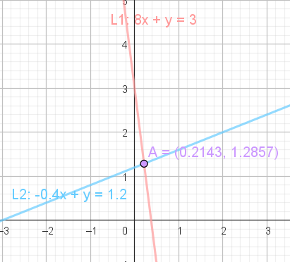
La solución del sistema es $x=0.2143$, $y=1.2857$

- $L_{1}:3x=2-6y$
$$L_{2}:-4x-y-1=0$$
Solución
Para la obtención de esta intersección el despeje quedo de la siguiente manera:
Para $L_{2}: -4x-y-1=0→4x+y=-1$
Para $L_{1}: 3x=2-6y→3x+6y=2$
Para este caso necesitamos despejar la $y∴$ dividimos entre 6 a toda la ecuación y obtenemos: $0.5x+y=0.3333$
Sustituyendo las ecuaciones obtenidas tenemos el siguiente sistema:
GAUSS-JORDAN |  |  |  | bandera | Comprobación
 | 0.5 | 1 | 0.3333 |  | 0.3333
 | 4 | 1 | -1 |  | -1
Pivote 1 | 0.5 | 1 | 0.3333 | aceptado 1
 | 4 | 1 | -1
Operaciones 1 | 0.5 | 1 | 0.3333
 | 0 | -7 | -3.6664
Pivote 2 | 0.5 | 1 | 0.3333
 | 0 | -7 | -3.6664
Operaciones 2 | 0.5 | 0 | -0.1905
 | 0 | -7 | -3.6664
 |  |  | X
Final | 1 | 0 | -0.3809
 | 0 | 1 | 0.5238
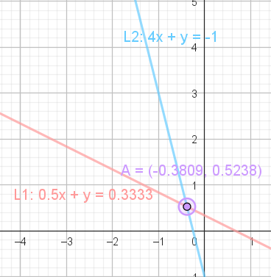
La solución del sistema es $x=-0.3809$ y $y=0.5238$

- $L_{1}:4.5x-y=3$
$$L_{2}:4y=2x+8$$
Solución
Para la obtención de esta intersección el despeje quedo de la siguiente manera:
Para $L_{1}: 4.5x-y=3→-4.5x+y=-3$
Para $L_{2}: 4y=2x+8→4y-2x=8$
Para este caso necesitamos despejar la $y∴$ dividimos entre 4 a toda la ecuación y obtenemos: $y-0.5x=2$
Sustituyendo las ecuaciones obtenidas tenemos el siguiente sistema:
GAUSS-JORDAN |  |  |  | bandera | Comprobación
 | -4.5 | 1 | -3 |  | -3
 | -0.5 | 1 | 2 |  | 2
Pivote 1 | -4.5 | 1 | -3 | aceptado 1
 | -0.5 | 1 | 2
Operaciones 1 | -4.5 | 1 | -3
 | 0 | 0.8889 | 2.3333
Pivote 2 | -4.5 | 1 | -3
 | 0 | 0.8889 | 2.3333
Operaciones 2 | -4.5 | 0 | -5.625
 | 0 | 0.8889 | 2.3333
 |  |  | X
Final | 1 | 0 | 1.25
 | 0 | 1 | 2.625
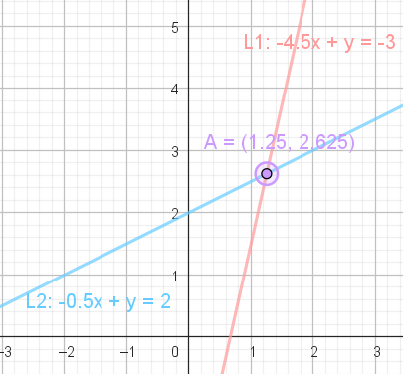
La solución del sistema es $x=1.25$, $y=2.625$

Conclusiones
En conclusión, de este método es que mientras logres despejar de manera adecuada las ecuaciones y no te equivoques al ingresarlas a la matriz es posible la resolución de cada ejercicio que se proponga. Además de que el método está diseñado para determinar cuándo pueden ocurrir fallos o no se está desarrollando de manera correcta, ya que al final existe una comprobación que te demuestra que se está llegando a las variables iniciales y a su vez obteniendo los resultados correspondientes.
Por otro lado, en el caso de las curvas fue necesario el uso de GeoGebra para conocer de mejor manera el comportamiento de las líneas.

